南投縣政府環境保護局新聞稿

聯絡人:水保科 邱燕妹 電話：2233791

南投縣水環境巡守隊特色之南投縣慈慧善行協會
為加強河川污染防治，南投縣政府環保局將91年訂為河川污染整治年以來，推動辦理河川巡守隊政策，透過結合學校、社區及團體資源、人力，推動成立南投縣轄內守望相助河川巡守隊，期由環保單位主動與巡守隊聯繫，建立良好之通報管道，以俾使各河川巡守隊成為環保局督察力量之延伸，亦使稽查工作更具機動性，透過民眾參與河川污染巡守及污染通報，以遏止流域污染或偷排情事。
目前轄內之河川巡守隊有13隊，分別為國立暨南國際大學環保巡守隊、南投縣慈慧善行協會巡守二隊、南投縣慈慧善行協會巡守三隊、南投縣慈慧善行協會巡守四隊、竹山鎮清水溪生態保育協會巡守隊、牛屎崎河川巡守隊（94年度成立）、南投縣埔里鎮內埔產業觀光發展協會（99年度成立）、清水溝溪榮生會巡守隊（94年度成立）、同聲里環保志工隊（95年度成立）及埔里清新社區、竹山東埔蚋溪木屐寮、集集永昌及八張清水溝溪（為102年新增共4隊）目前計有372位隊員；巡守區域則涵蓋烏溪、貓羅溪、清水溪、濁水溪及東埔蚋溪等河川區域。遍布南投縣之南投市、草屯鎮、埔里鎮、竹山鎮、集集鎮及鹿谷鄉等地，希望藉由「民眾參與」的精神，由點而面，以更廣泛監控、密集巡邏的方式就地關心，來遏止南投縣轄內之不法污染河川水體情事。
其中，南投縣轄內烏溪支流-貓羅溪流域為南投縣慈慧善行協會負責巡守，該隊為本縣最資深河川巡守隊，該協會於民國七十七年由一群志同道合的夥伴組成，時常投入志願服務的行列，參與許多服務工作，彼此間基於共同的理念而成立了「慈慧聯誼中心」，為弱勢及孤寂的老人與貧困家庭提供親善慰訪及經濟援助的居家關懷，該協會河川巡守隊於94年度環保局召集時已成立，分別於草屯鎮、南投市、名間鄉等鄉鎮市貓羅溪沿岸負責巡守及淨溪之工作，該巡守隊具有相當巡守技巧及檢測水質能力，南投隊三隊定期協助巡守南崗工業區非法偷排事業廢水情事並通報，且每月定期巡守清掃貓羅溪責任河段並每個月於軍功橋、南崗大橋、坪林橋、小溪橋及溪頭橋5點處進行水質監測;草屯隊四隊協助巡守中彰投交界常遭違法傾棄廢棄物責任河段，且每月擇訂2次假日定期巡守清掃草屯鎮護岸街及草屯鎮碧山巖旁員林隧道下方責任河段，並每個月於坪林橋進行1次水質監測;名間隊二隊每月定期針對負責之巡守河段（名間鄉員集路往二水腳踏車步道及名間鄉坑仔媽大排）辦理淨溪巡守。

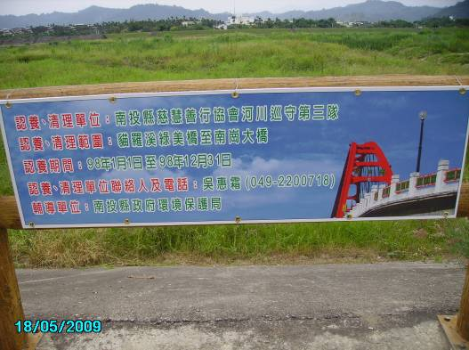 | 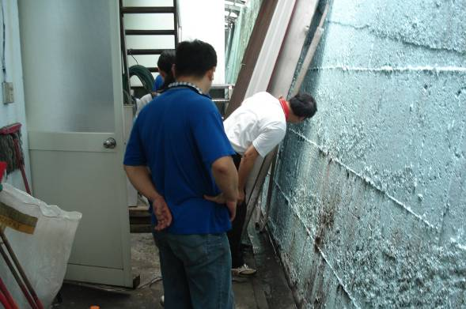 | 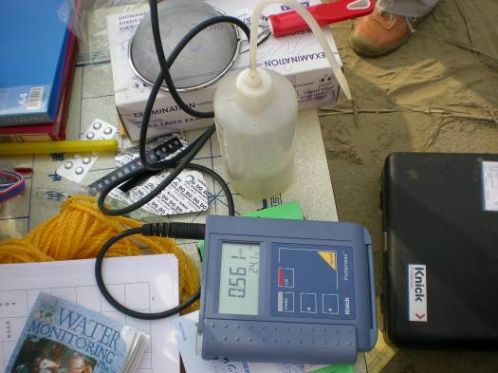
認養貓羅溪告示牌照片 | 協助巡守工業區事業非法偷排 | 每月進行貓羅溪水質監測

